С 2-15 Декабря 2019 в школе пройдут уроки «Урок цифры. Сети и облачные технологии»

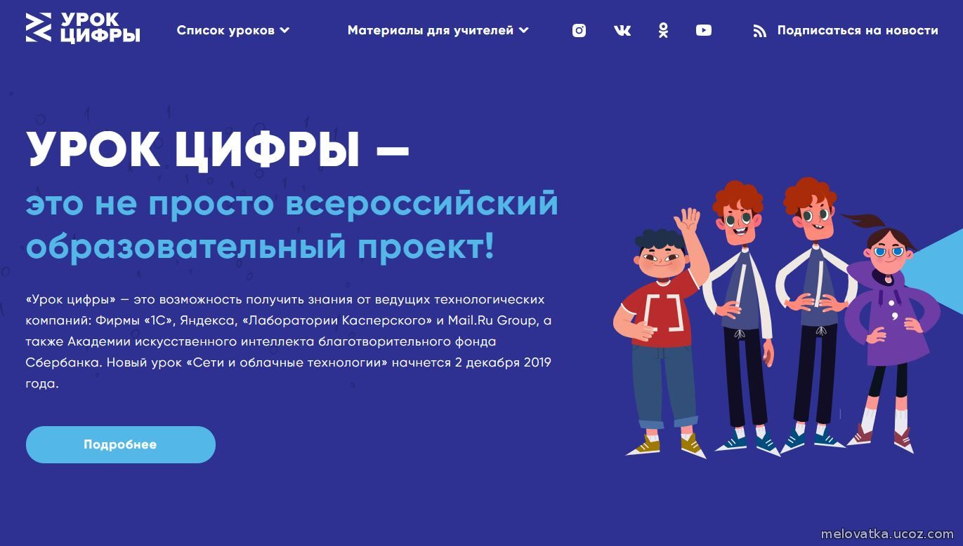

На «Уроке цифры» по теме «Сети и облачные технологии» учащиеся узнают, что такое сеть, что входит в понятие облачные технологии и как они работают, что было до появления Интернета, как он развивался, в чём состоит магия облаков и как надёжно хранить собранные данные. Также познакомятся с профессиями людей, которые работают с этими технологиями.

